Приложение 3.

Спасите вымирающих  Морских млекопитающих!  Китов, дельфинов, котиков  Спасите от охотников! | 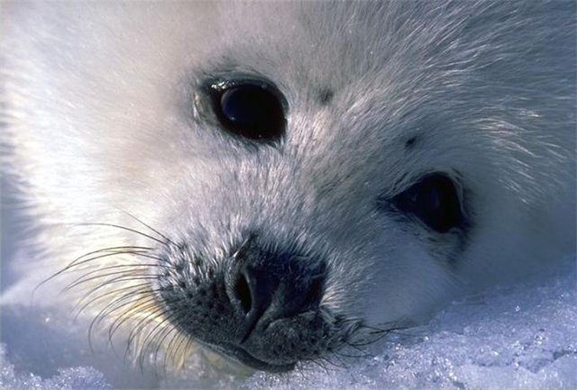
Коров морских повыбили  На свете ради прибыли –  Они ведь не кусаются  И плохо защищаются. | 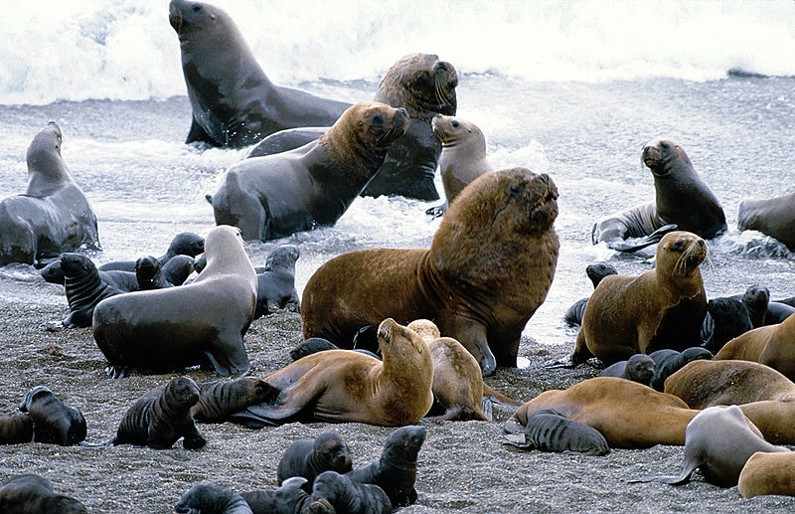
Киты, привычкам верные,  Не нападают первыми.  И хоть они огромные,  Но в море очень скромные. | 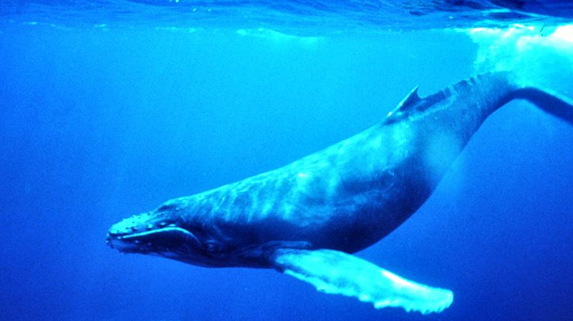
Сказать сегодня хочется:  Пусть люди позаботятся  О тех, кто в море плавает, -  Сегодня это главное. | 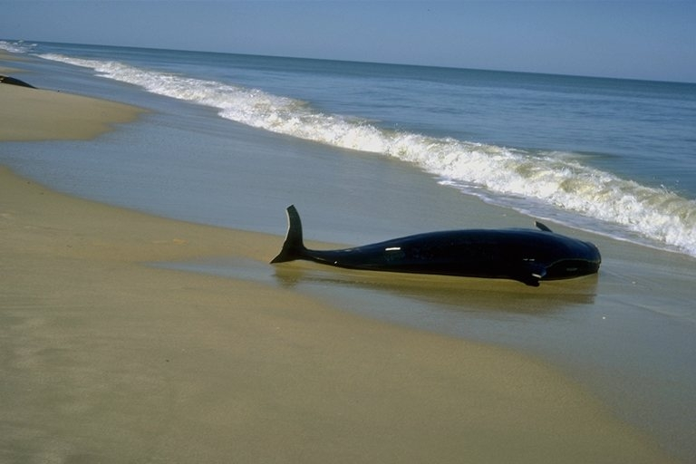
По материалам http://lib.1september.ru/2005/02/14.htm

